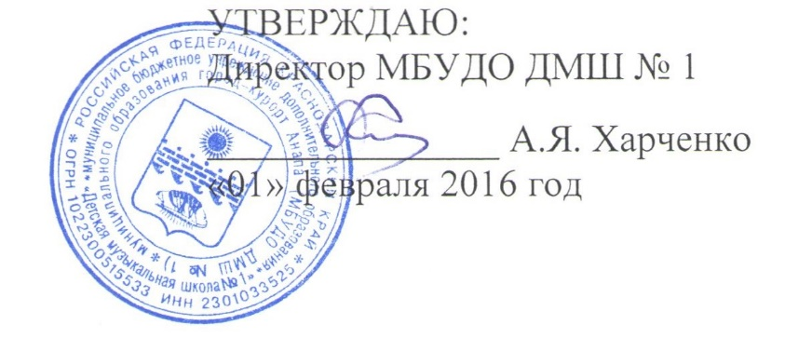

И Н С Т Р У К Ц И Я № 1
ПРИ ОБНАРУЖЕНИИ ПРЕДМЕТА,
ПОХОЖЕГО НА ВЗРЫВНОЕ УСТРОЙСТВО
1. Общие требования безопасности
1.1 В целях предотвращения взрывов в муниципальном бюджетном учреждении дополнительного образования «Детская музыкальная школа № 1» (далее по тексту - МБУДО ДМШ № 1):
- Проверять все пустующие помещения в МБУДО ДМШ № 1.
1.2 Обращать внимание на незнакомых людей в здании МБУДО ДМШ № 1, сторожу расспрашивать цель их прибытия, по возможности проверять документы. Любые подозрительные люди во дворе МБУДО ДМШ № 1 и любые странные события должны обращать на себя внимание сторожа, сотрудники и учащиеся.
1.3 В случае обнаружения подозрительных предметов: бесхозных (забытых) вещей, посторонних предметов – надо, не трогая их, немедленно сообщить администрации МБУДО ДМШ № 1 (администрация МБУДО ДМШ № 1 сообщает в милицию).
В качестве маскировки для взрывных устройств используются обычные бытовые предметы: сумки, пакеты, свертки, коробки, игрушки, кошельки, банки из-под напитков и т.п. Не предпринимайте самостоятельно никаких действий с взрывными устройствами или предметами, похожими на взрывное устройство-это может привести к их взрыву, многочисленным жертвам и разрушениям!
1.4 Ежедневно осуществлять обход и осмотр территории и помещений с целью обнаружения подозрительных предметов. Контейнеры – мусоросборники установить за пределами здания МБУДО ДМШ № 1.
1.5 Довести до всего постоянного состава номера телефонов, по которым необходимо поставить в известность правоохранительные органы при обнаружении подозрительных предметов или угрозы террористического акта.

2. Требования безопасности перед началом работы.

2.1 Охранник обязан:
- перед заступлением на дежурство осуществить обход и осмотр помещений с целью обнаружения подозрительных предметов;
- при обнаружении подозрительного предмета сообщить администрации МБУДО ДМШ № 1 (по телефону) и в здание МБУДО ДМШ № 1 никого не допускает (до их прибытия);
- при приемке помещений, осуществлять проверку состояния сдаваемых помещений.
2.2 Уборщик служебных помещений обязан:
- перед уборкой территории осуществлять обход и осмотр территории вокруг здания театра с цель обнаружения подозрительных предметов;
- при обнаружении подозрительного предмета на территории МБУДО ДМШ № 1 сообщить администрации МБУДО ДМШ № 1 и к подозрительному предмету некого не допускает (до их прибытия).

3. Требования безопасности при обнаружении подозрительного предмета.
3.1 Действия при обнаружении предмета, похожего на взрывное устройство:
Признаки, которые могут указать на наличие взрывное устройство:
- наличие на обнаруженном предмете проводов, веревок, изоленты;
- подозрительные звуки, щелчки, тиканье часов, издаваемые предметом;
- от предмета исходит характерный запах миндаля или другой необычный запах.
Причины, служащие поводом для опасения:
- нахождение подозрительных лиц до обнаружения этого предмета.
Действия:
- не трогать, не поднимать, не передвигать обнаруженный предмет!
- Не пытаться самостоятельно разминировать взрывные устройства или переносить их в другое место
- воздержаться от использования средств радиосвязи в том числе мобильных телефонов вблизи данного предмета;
- немедленно сообщить об обнаруженном подозрительном предмете администрации театра;
- зафиксировать время и место обнаружения подозрительного предмета;
- по возможности обеспечить охрану подозрительного предмета, обеспечив безопасность находясь, по возможности, за предметами, обеспечивающими защиту (угол здания или коридора)

4. Действия администрации МБУДО ДМШ № 1 при получении сообщения об обнаруженном предмете похожего на взрывное устройство:
- Убедиться, что данный обнаруженный предмет по признакам указывает на взрывные устройства.
- По возможности обеспечить охрану подозрительного предмета, обеспечив безопасность находясь по возможности, за предметами, обеспечивающими защиту (угол здания или коридора).
- Немедленно сообщить об обнаружении подозрительного предмета в правоохранительные органы
- Необходимо организовать эвакуацию постоянного состава и воспитанников из здания и территории МБУДО ДМШ № 1 минуя опасную зону, в безопасное место.
- Далее действовать по указанию представителей правоохранительных органов.

Рекомендуемые зоны эвакуации и оцепления
при обнаружении взрывного устройства
или подозрительного предмета, который может оказаться взрывным устройством.
1.Граната РГД-5………………………………не менее 50 метров
2.Граната Ф-1………………………………..не менее 200 метров
3.Тротиловая шашка массой 200 граммов…………….45 метров
4.Тротиловая шашка массой 400 граммов…………....55 метров
5.Пивная банка 0,33 литра………………………….......60 метров
6.Мина МОН-50…………………………………………85 метров
7.Чемодан(кейс)………………………………………..230 метров
8.Дорожный чемодан…………………………………..350 метров
9.Автомобиль типа «Жигули»……………………….. 460 метров
10.Автомобиль типа «Волга»………………………….580 метров
11.Микроавтобус……………………………………….920 метров
12.Грузовая автомашина(фургон)……………………1240 метров

